2013-2014学年宁波重点中学高三期中考（数学文）
注意事项：
1．本科考试分试题卷和答题卷，考生须在答题卷上作答．答题前，请在答题卷的规定处填写学校、姓名、考号、科目等指定内容，并正确涂黑相关标记;
2．本试题卷分为第Ⅰ卷（选择题）和第Ⅱ卷（非选择题）两部分，共6页，全卷满分150分，考试时间120分钟．
第I卷（选择题 共50分）
一、选择题：本大题共10小题，每小题5分，共50分．在每小题给出的四个选项中，只有一项是符合题目要求的．
1. 已知集合$A=\left\{1, 2, 3, 4, 5\right\}, B=\left\{\left(x, y\right)|x∈A, y∈A,x−y∈A\right\}, 则$则B中所含元素的个数为（ ▲ ）
A、3 B、6 C、8 D、10
2.把1,3,6,10,15,21,…这些数叫做三角形数，这是因为这些数目的点可以排成一个正三角形（如图），试求第七个三角形数是（ ▲ ） ( )
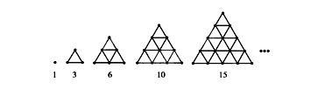
A．27 B．28 C．29 D．30
3．函数的大致图像为（ ▲ ）
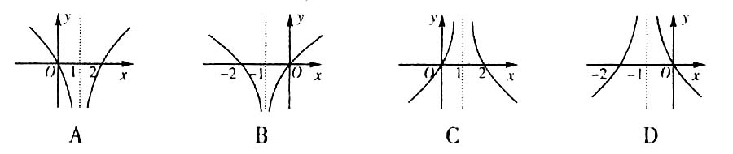
4.设数列的通项公式，那么等于（ ▲ ）
A． B． C． D．
5.在中，角A、B、C所对应的边分别为a、b、c，若角A、B、C依次成等差数列，且=（ ▲ ）
A． B． C． D．2
6.函数的最大值与最小值之和为（ ▲ ）
A、 B、0 C、－1 D、
7.若函数 为奇函数,则a=（ ▲ ）
A、 B、 C、 D、 1
8．已知复数，则（ ▲ ）
A． 2 B． －2 C． 2i D． －2i
9.等差数列中,若,则的值为（ ▲ ）
A．180 B．240 C．360 D．720
10.对实数，定义运算“”：设函.若函数的图像与轴恰有两个公共点，则实数的取值范围是（ ▲ ）
A. B. C. D.[-2，-1]
第II卷（选择题 共100分）
二、填空题：本大题共7小题，每小题4分，共24分
11. 已知，， ，则x、y、z三者比较为 ▲
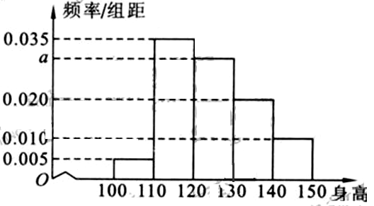
12. 从某小学随机抽取100名同学，将他们身高（单位：厘米）数据绘制成频率分布直方图（如图）。若要从身高在[120，130﹚，[130，140﹚，[140，150]三组内的学生中，用分层抽样的方法选取18人参加一项活动，则从身高在[140，150]内的学生中选取的人数应为 ▲ 。
13．若不等式组所表示的平面区域被直线分成面积相等的两部分，则k的值为 ▲ 。
14. 下图是某算法的程序框图，则程序运行后输入的结果是 ▲ 。
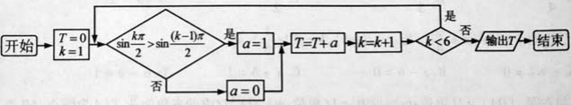
15．已知，，，则与夹角的度数为 ▲ .
16. 设a,b∈R，若x≥0时恒有0≤x⁴-x³+ax+b≤(x²-1)²,则ab等于 ▲
17.若a、b、c均为单位向量，且a·b=0，（a-c）·（b-c）≤0，则丨a+b-c丨=的最大值为 ▲
三、解答题
18.(本小题14分) 在△ABC中，角A、B、C的对边分别为a，b，c.
(1)若sin(A＋)＝2cosA，求A的值；
(2)若cosA＝，b＝3c，求sinC的值．

19.(本小题14分)在△ABC中，a，b，c分别是角A，B，C的对边，且2sin²－cos 2A＝．
(1)求角A的度数；
(2)若a＝，b＋c＝3(b>c)，求b和c的值．

20. (本小题14分)已知是一个公差大于0的等差数列，且满足.
(Ⅰ)求数列的通项公式：
(Ⅱ）等比数列满足：，若数列，求数列的前n项和.

21. (本小题15分)已知数列是等差数列,，数列的前n项和是，且.
（1）求数列的通项公式；
（2）求证：数列是等比数列；（3）记，求证：.

22. (本小题15分)已知实数$a$满足$a≤−1$，函数$f(x)=e^{x}(x^{2}+\text{ax}+1)$．
（1）当$a=−3$时，求$f(x)$的极小值；
（2）若$g(x)=2x^{3}+3(b+1)x^{2}+6\text{bx}+6(b∈R)$的极小值点与$f(x)$的极小值点相同，证明：$g(x)$的极大值大于等于7．

【参考答案】
一、单项选择题
1、D 2、B 3、D 4、D 5、C 6、A 7、B 8、B 9、C 10、B
二、填空题
11、 12、3 13、 14、3 15、 16、—1 17、1
三、解答题
18. 【答案】(1)由题设知sinAcos＋cosAsin＝2cosA.从而sinA＝cosA，所以cosA≠0，tanA＝．因为0<A<π，所以A＝．
(2)由cosA＝，b＝3c及a²＝b²＋c²－2bccosA，得a²＝b²－c²，
故△ABC是直角三角形，且B＝．所以sinC＝cosA＝．
19. 【答案】(1)由2sin²－cos 2A＝及A＋B＋C＝180°，
得2[1－cos(B＋C)]－2cos²A＋1＝，4(1＋cos A)－4cos²A＝5.
∴4cos²A－4cos A＋1＝0.∴cos A＝．∵0°<A<180°，∴A＝60°.
(2)由余弦定理，得cos A＝．∵cos A＝．∴＝．∴(b＋c)²－a²＝3bc.
将a＝，b＋c＝3代入上式得bc＝2.由及b>c，得
20. 【答案】 (Ⅰ)设等差数列的公差为d，则依题设d>0
由.得 ① 由得 ②
由①得将其代入②得。即
∴,又,代入①得, ∴.
(Ⅱ） ∴,
，
错位相减可得：
整理得：
∴
21. 【答案】（1）由已知 解得
(2）由于， ①
令=1，得 解得，当时，②
② －②得 ，
又, ∴数列是以为首项，为公比的等比数列.
(3）由（2）可得
，故
22. 解：（1）$f^{}(x)=e^{x}[x^{2}+(a+2)x+a+1]$………sj.fjjy.org………....................2分
当$a=−3$时，$f^{}(x)=e^{x}(x^{2}−x−2)$
列表如下：
x | (－，－1) | －1 | (－1，2) | 2 | (2，＋)
f ′(x) | ＋ | 0 | － | 0 | ＋
f (x) | 单调递增 | 极大值 | 单调递减 | 极小值 | 单调递增
所以，$f(x)$的极小值为$f(2)=−e^{2}$
（2）∵$a≤−1$，∴$−a−1>−1$，又$f^{}(x)=e^{x}[x^{2}+(a+2)x+a+1]=e^{x}(x+a+1)(x+1)$，
∴$f(x)\text{的极小值点是}x=−a−1$，从而$g(x)$的极小值点也是$x=−a−1$
又$g^{}(x)=6(x+1)(x+b)∴−b=−a−1，即b=a+1$
故$g(x)$的极大值$g(−1)=7−3b=4−3a≥7$

